甲骨拼合第六四、六五則
首都師范大學文學院 莫伯峰
第一則
A ：合22638（合24873、合40929、美656、相89、七P87）
B ：合補8025（日天393）
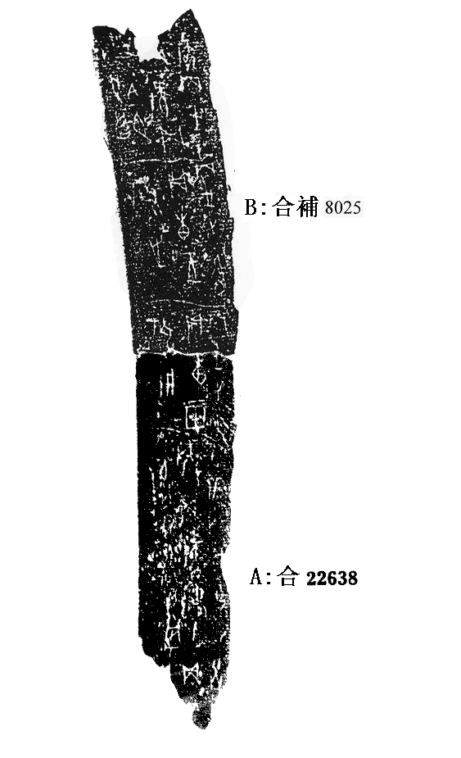
釋文：
（1）癸未[卜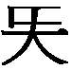]貞：今[夕亡]。
（2）甲申卜貞：今夕亡。
（3）乙酉卜貞：今夕亡。
（4）丙戌卜中貞：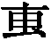上甲祝用。
（5）丙戌卜中貞：王祝之。
（6）丙戌卜貞：今夕亡。
（7）[丁亥卜] [貞：今]夕[亡]。
說明：
A、B皆為出組二類字體，拼合后邊緣密合辭例通暢，且有殘字“戌”，故我們認為可以拼合。
第二則
A ：合28688（善6613）
B ：合補9142（歷藏6943）
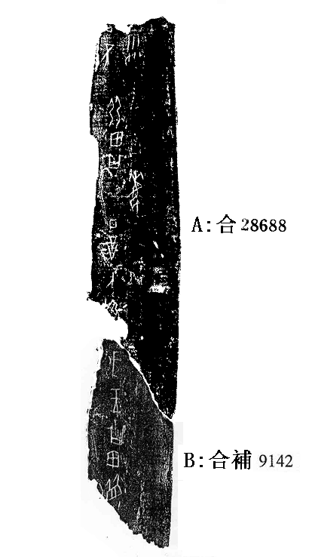
釋文：
（1）丁酉卜：翌戊王其田，湄[日亡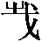]。
（2）弜田其每。
（3）不[冓]雨。
說明：
A、B皆為無名類字體，拼合后邊緣密合辭例通暢，丁酉翌日正為戊，故我們認為可以拼合。

（本文得到黃天樹師悉心指導，謹致謝忱！）

